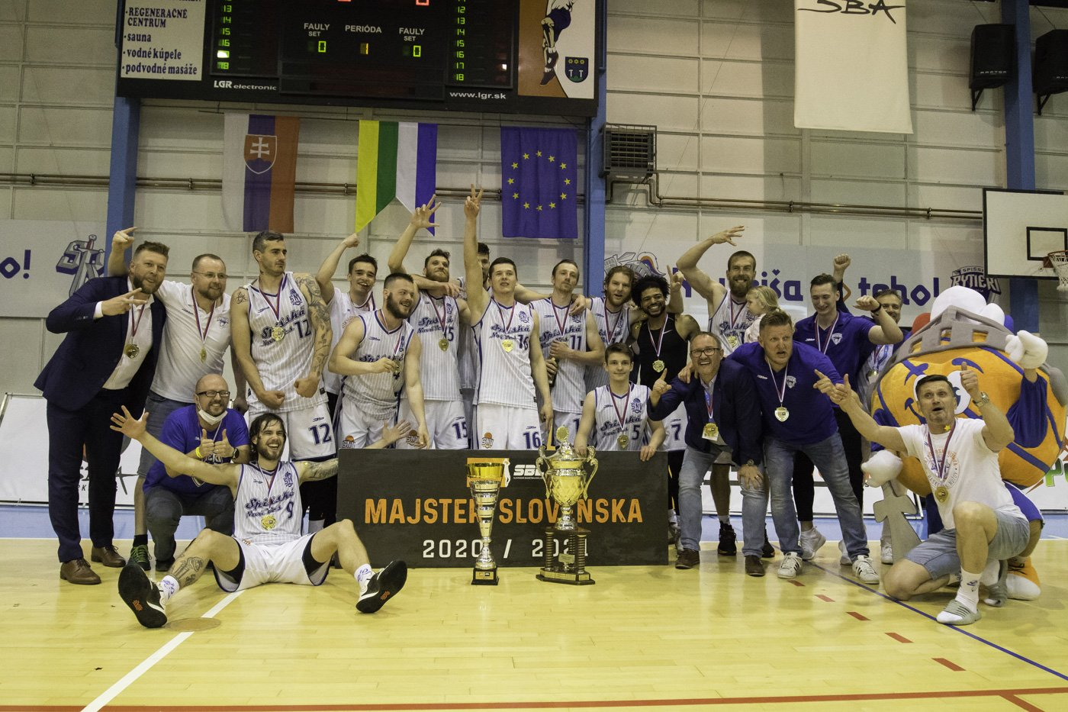
SPIŠŠKÍ RYTIERI – Majster 2020/2021

Dolný rad: Ihring, Hasaj, asistent trénera Korfanta
Horný rad: tréner Hojč, generálny manažér Buza, Stevanović, Javorský, Krajňák, Mrviš, Čekovský, Antoni, Nikolić, Židzik, Spencer, Baťka,

